Автостайлинг
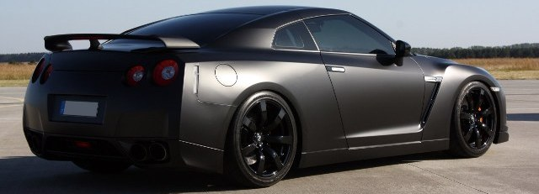
1)Оклейка автомобиля матовой пленкой, выполняется высококачественной, литой самоклеющейся ПВХ – пленкой (3M, KPMF, HEXIS, ORAFOL).
Виниловая пленка, отвечает наивысшим требованиям к износостойкости и прочности. Пленка устойчива к воздействию УФ – лучей, устойчива к воздействию погодных условий и воды (в том числе и к морской). Внешний вид поверхности сохраняется при механических нагрузках. Плёнка обладает устойчивостью к большинству видов масел, смазки, топлива, алифатических растворителей, слабых кислот и щелочей. Смонтированная плёнка, при необходимости, легко поддается удалению (с использованием фена и специальных средств).
Матовая пленка для оклейки автомобилей, предназначена для долгосрочного наружного применения, в том числе и в экстремальных условиях. Пленка может применяться на неровных и выпуклых поверхностях, а также поверх выемок и швов. Современный стайлинг для вашего автомобиля с отличными защитными свойствами по доступной цене и на выгодных условиях. Услуга обходиться порядком дешевле, чем покраска.
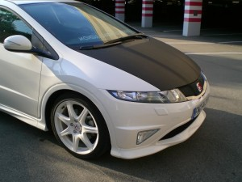 | 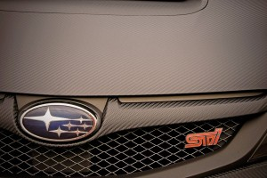 | 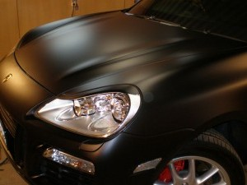
2)Бронирование фар
Отдельным направлением деятельности Компании является БРОНИРОВАНИЕ элементов кузова и фар. В целях сохранения лакокрасочного покрытия автомобиля, наши специалисты нанесут прозрачную плёнку на любой элемент кузова (преимущественно – капот, фары, крылья, верхний край крыши). Бронированная плёнка защищает автомобиль от сколов, появляющихся в ходе эксплуатации автомобиля. При необходимости, бронированная плёнка легко демонтируется под нагревом.
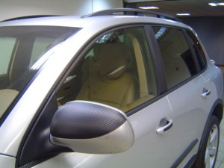 |  | 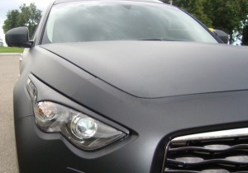
Цены договорные. Все справки по телефону: 226-06-55

